«Книжный дресс-код»
«Книжный дресс-код классика»: Как одевались великие писатели и их знаменитые персонажи.
Для блеф-клуба на подобную тему можно найти интересные формы декорирования пространства, презентации; возможно, в игровом пространстве будут присутствовать актеры-литературные персонажи, одетые в соответствии с образом. В начале игры эффектным приемом станет дефиле литературных героев или персонажей, изображающих великих писателей. В процессе игры актеры могут принимать самое непосредственное участие. Например, к участию в игре приглашаются такие персонажи:
1. Максимилиан Волошин (греческая хламида и сандалии)
2. Марина Цветаева (гимнастерка и широкий ремень)
3. Анна Ахматова (шаль, узкая черная юбка, четки)
4. Лев Толстой (крестьянская косоворотка)
5. Сергей Есенин (шелковая вышитая рубашка, синенькая поддевка)
6. Эмили Дикинсон (белое пикейное платье)
7. Владимир Маяковский (желтая кофта, футуристический бант)

Игру проводят двое конферансье (конферанс должен быть легким, остроумным, экспромтным, по-актерски непринужденным – ведущим придется мистифицировать публику). Понадобится ассистент, раздающий фишки, а также звукооператор. В финале игры награждается самый эрудированный игрок. Состав игроков разновозрастный.
Выходят двое ведущих – скажем, А. и Б. Звучит интригующая музыка.

А. Мое глубочайшее почтение всем собравшимся! Надеюсь, здесь собрались настоящие литературные эрудиты! И мы рады сообщить вам, что сегодня весьма любопытная тема игры.
Б. (притворно-строго) Да, господа, собираясь к нам на игру, не забыли ли вы о дресс-коде? (строго оглядывает зал) Ведь у нас принято появляться в бабочке и фраке, а дамам и предписан вечерний наряд (в зале смеются: публика одета обычно, как пришлось). Не кажется ли вам, коллега, что у наших зрителей отменное чувство юмора?
А. Ей-Богу, оно вам сегодня пригодится!
Б. Пожалуй, мы можем начинать!
А. Поначалу, коллега, давайте взглянем на наших особенных гостей, облаченных в костюмы своих персонажей. Узнаете ли вы, господа, кого-нибудь из этой разношерстной компании?
В публике звучат варианты ответов.
Б. Я чувствую, игра сегодня будет по-настоящему интересной! Начнем!
А. Итак, сегодня мы говорим об одежде писателей и их персонажей. Скажете, тема несерьезная или так себе – окололитературная?
Б. Строго говоря – да!
А. Боюсь, литературоведы и теоретики моды с вами не согласятся. Любой ученик вам скажет: изучая произведение, исследуя мир героя, важно учесть, как он одевается. Это прием под названием «художественная деталь». А уж через деталь можно интерпретировать замысел автора! А теоретики моды добавят: одежда – это мэссидж, который несет тот или иной человек. Сказанное касается и реальных людей – создателей литературных персонажей.
Б. Звучит убедительно. Вот, коллега, мне известен весьма любопытный литературный факт: героиня пьесы «Гроза» Катерина пошла на тайное свидание, надев белый платок!
А. Хм, что-то я не припоминаю сего знаменательного факта. На тайное? Ночью? Согласитесь, никакой логики! Ну, если тайно идет на свидание – надела бы темный. Под покровом ночи это удобнее! (горячо спорят)
Б. А давайте спросим у наших зрителей: господа, верите ли вы, что героиня драмы «Гроза» отправилась на свидание к Борису в белом платке? Кто верит? (зрители поднимают руку) А кто не верит? (зрители поднимают руки)
А. Кто верит, тот делает правильно! (Ассистент раздает фишки угадавшим)
Б. Дополнительную фишку – особенную, красного цвета! – получит тот зритель, который интерпретирует эту художественную деталь в соответствии с замыслом автора!
Если есть убедительный ответ, участник игры получает красную фишку
А. Кстати, о платках. Мне кажется, самый знаменитый в русской литературе платок – зеленый драдедамовый платок Сони Мармеладовой. Он в романе появляется на плечах многих персонажей – Катерины Ивановны, Полечки, Сони…
Б. Да, Достоевскому дорога эта художественная деталь.
А. А сам Достоевский придавал особое значение своему костюму?
Б. Насколько я знаю, нет. Модником он точно не был.
А. Ну да, верно. А вот Пушкин, особенно в молодости, – модником был! Франтил! И ногти носил изящные, отполированные!
Б. Здесь они с Онегиным одного поля ягода. Только припомните кабинет героя: «Расчески, пилочки стальные, прямые ножницы, кривые…»
А. А мне нравится вот это: «Он три часа, по крайней мере, пред зеркалами проводил…»
Б. Дендизм, однако!
А. Эх, где мои семнадцать лет! «Надев широкий боливар, Онегин едет на бульвар и там гуляет на просторе…»
Б. Ну да, тогда в моде были эти самые боливары, широкие, как пончо, с крылатками… Наверное, у Онегина был подобный. (С апломбом знатока) Латиноамериканская мода.
А. Да что вы, батенька! Боливар – это шляпа такая!
Б. И совсем не шляпа! Уж мне ли не разбираться в моде 20гг 19 века. Боливар – род мужской верхней одежды, с широкой перелиной сзади…
А. А давайте спросим наших знатоков. Господа, верите ли вы, что боливар – верхняя одежда? (зрители поднимают руки) А кто не верит? (зрители голосуют) Кто не верит, тот делает правильно! Боливар – это шляпа!
Б. А вы, коллега, никогда не задумывались о том, отчего у нас мало носят шляпы?
А. О, разговор о шляпах может стать отдельной темой нашего клуба
Б. Нет, как ни крути, а шляпа добавляет человеку элегантности! Вот Маяковский в цилиндре – это что-то! А Есенину, и не спорьте, шляпы совсем не шли! (на экране – портреты поэтов и писателей в шляпах)
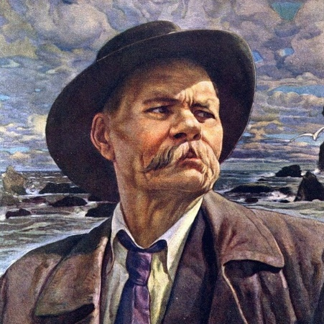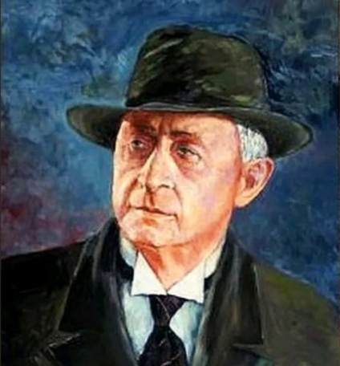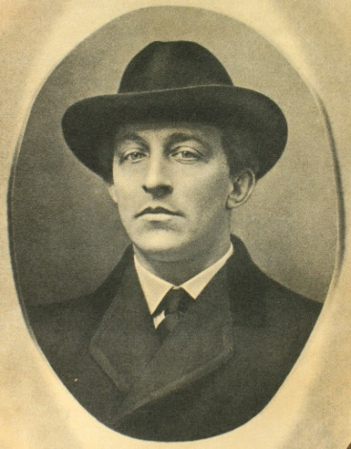
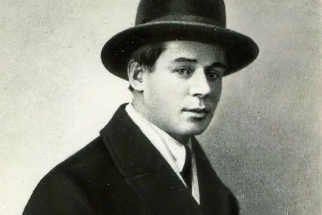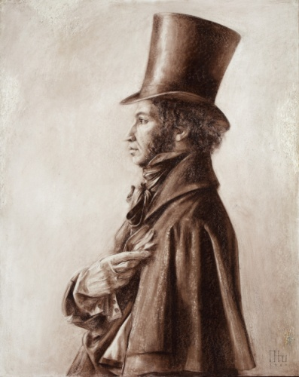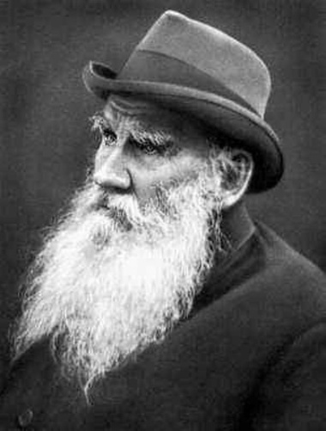

А. Давайте, коллега, поговорим и о других деталях гардероба. Скажем, о верхнем платье.
Б. Давайте. К примеру, картина такая: Татьяна Ларина сидит в саду, вся такая влюбленная в Онегина, вот-вот письмо ему напишет… а пред героиней молодой старушка-няня в длинной телогрейке.
А. Тут Вы, коллега, несколько оговорились. Не в телогрейке – а в душегрейке. Душегрейки тогда старушки носили. Вот вспомните, в другом произведении Пушкина старуха сидит «в дорогой собольей душегрейке, жемчуга огрузили шею…» А телогреечка – это деталь гардероба советской эпохи. Так, пардон, заключенных экипировали – в телогреечки.
Б. А я таки настаиваю, что на няне была телогрейка.
А. А давайте спросим у знатоков литературы: господа, верите ли вы, что няня-старушка в сцене разговора с Татьяной сидела в душегрейке? (зрители голосуют) А кто не верит, что это была душегрейка? (зрители голосуют) Кто не верит, тот делает правильно! У автора «старушка в длинной телогрейке».
Б. Вот видите! Внимательному читателю открываются все тонкости! Например: у Чичикова был фрак с рубиновой искрой! Шик!
А. Фрак-то у него, коллега, конечно, был, но « с брусничного цвета искрой»!
Б. Не могу с вами согласиться, коллега! С рубиновой!
А. С брусничного цвета искрой!
Б.А пусть нас рассудят зрители. Итак, господа, кто верит, что искра была рубиновая? (зрители голосуют) А кто не верит в рубиновую искру? (голосование)
А. Кто не верит – то делает правильно! Раздайте фишки знатокам! Победа осталась за фраком с брусничного цвета искрой!
Б. Стоило так горячиться из-за мелочей! Давайте уже играть по-крупному!
А. Предлагайте, коллега!
Б. Предлагаю вспомнить великолепного стилиста, писателя с мировым именем – Владимира Набокова.
А.А что, он был оригиналом в одежде? На всех фото он в серых пиджаках.
Б. Не скажите, коллега. Случайные посетители швейцарских лесов удивлялись прыткому, в гольфах и кепке, прыгающему с сачком в зарослях травы пожилому человеку — это Набоков ловил бабочек.
А. С сачком и в гольфах? Несолидно! Скажите еще – в майке и огородных трусах! Набоков был преподаватель университета, стильный человек!
Б. А я настаиваю – пожилой, в гольфах и кепке!
А. Господа, кто верит, что солидный и даже пожилой писатель Владимир Набоков, создатель «Защиты Лужина» и «Приглашения на казнь» скакал по швейцарским лесам в гольфах и кепке? (Голосование) Кто не верит? (Голосование) Кто верит, тот делает правильно! Он был энтомологом – и в таком виде ловил бабочек!
Б. Бабочек! J Мечтательно: «Пчелы, бабочки, шмели улетучились вдали…»
А. Это Вы о чем, коллега? Мечтаете об отпуске на лоне природы? Швейцарских Альп, может быть, возжелали?
Б. Это строки о классике американской поэзии, между прочим.
А. Хм? И о ком же?
Б. Об Эмили Дикинсон.
А. А, это про ту странную барышню, которая полжизни проходила в белом платье? Да, читал, знаю. Удивительная лирика, умная, тонкая. Тоже ведь своеобразный дресс-код для себя установила. Поэт – он и в мелочах поэт.
Б. Мне особенно нравятся у нее вот такие строки:
Если сердцу – хоть одному! – не позволю разбиться – я не напрасно жила…
И еще:
Что другим не нужно – несите мне! – все должно сгореть на моем огне!
А. Ну, коллега, Вы, воля Ваша, кое-что здесь путаете! Последняя строка – это точно не Дикинсон.
Б. Как же не Дикинсон! Энергия поэтического жеста, авторская пунктуация – сплошные тире, синтаксис…
А. А я говорю, что последняя строчка – это не Дикинсон!
Б. А давайте спросим у наших зрителей: господа, верите ли вы, что строка «Что другим не нужно – несите мне…» принадлежит Эмили Элизабет Дикинсон? Поднимите руки! (голосование) А теперь пусть руки поднимут те, кто уверен, что это не Эмили. (голосование). Кто не верит – тот делает правильно. Это не Дикинсон!
А. Вопрос на красную карточку: а чьи же это строки? Кто написал это:
Что другим не нужно – несите мне! – все должно сгореть на моем огне!
Ведь это тоже крупный поэт с мировым именем! (ответ зала)
Б. Да, это Марина Цветаева! Коллега, а Вы можете прочитать это стихотворение наизусть?
А. Конечно! (читает стихотворение Цветаевой). А вот в одном из своих стихотворений Марина Цветаева сожалеет: «Все восхваляли – розового платья никто не подарил!» Я желаю, чтобы вам дарили розовые, голубые, солнечные платья, платья цвета морской волны и июньских облаков, платья цвета мечты и волшебных снов!
Б. Белое платье Эмили, клетчатое – Марины, греческий хитон Максимилиана Волошина, расшитая шелковая рубашка Есенина и желтая кофта Маяковского…
А. Заячий тулупчик Пугачева и мексиканский тушкан Эллочки-людоедочки, шинель Акакия Акакиевича и драдедамовый платок Сонечки… О, сколько нам открытий чудных готовит прикосновение к настоящей литературе!
Б. В завершение нашего мероприятия мы предлагаем вам создать список книг, которые необходимо прочитать каждому образованному человеку и презентовать его

А. Господа, мы заканчиваем нашу игру, подсчитываем фишки и определяем победителя! А вам желаем новых волнующих встреч с классикой!

Игра заканчивается определением и награждением победителя, модным дефиле литературных персонажей и писателей и чаепитием.

Жетоны для раздачи участникам:

